三重県教育委員会から保護者の皆様へ
三重県教育委員会では、子どもたちのインターネットにおけるトラブルを防止するため、ＳＮＳでいじめや不適切な書き込みを発見した場合に投稿できるアプリ「ネットみえ～る」を作成しました。
いじめは、いじめを受けた子どもの教育を受ける権利を奪い、大切な命までも危険にさらす決して許すことのできないものです。また、いじめは誰にでもどこにでも起こりうるものであり、学校だけの問題ではなく、社会全体の問題です。子どもに関わる全ての大人が意識を高め、社会総がかりで学校内外のいじめの問題に取り組み、いじめから子どもを守りましょう。また、子どもたちも見て見ぬふりをせず、一人で抱え込まず、大人に相談してください。
さらに、ＳＮＳには悪意を持って近づいてくる人もいます。性犯罪や誘拐、監禁等、子どもたちの大切な命が危険にさらされるような卑劣な事件も起きています。子どもたちがそのような事件に巻き込まれないように社会総がかりで見守っていきましょう。
子どもたちが不適切な書き込みをしてしまうこともあります。一度拡散してしまうと半永久的に残ってしまいます。子どもたちの未来が苦しめられてしまわないように早期対応に協力してください。
下記のＱＲコードからアプリをダウンロードし、ＳＮＳで児童生徒に関わるいじめや不適切な書き込みをスクリーンショットで撮り、その画像や被害にかかる情報をアプリで投稿してください。詳細については三重県のホームページにあるチラシをご覧ください。
＜ＱＲコード＞
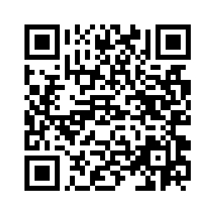【三重県ＨＰ】 【アプリダウンロード（ＱＲコード）】
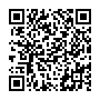
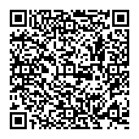
①アップルストア ②グーグルプレイ

